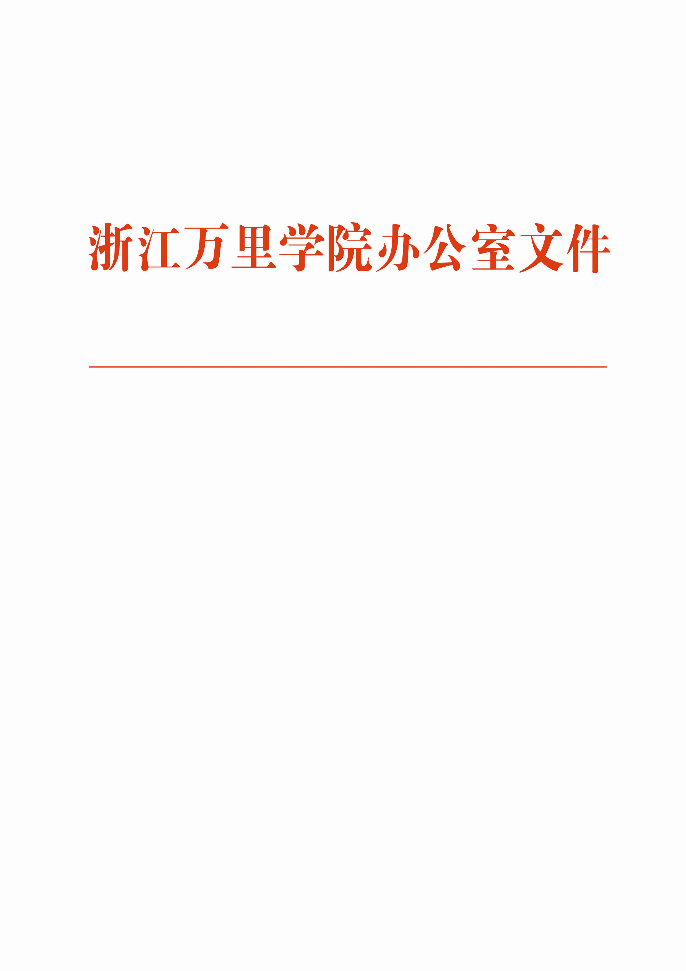

浙万院办〔2017〕18号

关于2017年国庆、中秋节放假安排及作息时间调整的通知

各单位、部门：
根据上级有关通知精神和学校校历，现将学校2017年国庆、中秋节放假具体安排通知如下：
1．10月1日至10月8日放假调休，共8天；9月30日（周六）补10月5日（周四）的课。
2.各单位、部门请安排好人员值班，并将值班安排表于9月26日前报校办。
3．放假期间，教师、学生组织集体外出活动必须严格按照有关规定办理相应手续，确保活动的安全。
4．自10月9日起，作息时间调整见下表。
浙江万里学院作息时间表
（冬令时10月-4月）
上午 | 下午
起床 6：30  早锻炼 6：50  第一节 8：00—8：45  第二节 8：50—9：35  第三节 9：50—10：35  第四节 10：40—11：25  第五节 11：30—12：15 | 第六节 13：30—14：15  第七节 14：20—15：05  第八节 15：20—16：05  第九节 16：10—16：55  第十节 18：00—18：45  第十一节 18：50—19：35  熄灯 22：30
注： （1）职员上班时间 上午08：00—11：30
下午13：30—16：30
（2）星期五、星期六学生宿舍熄灯时间推迟到23：00
（3）作息时间表自2017年10月9日起执行。

浙江万里学院校长办公室
2017年9月15日

浙江万里学院校长办公室 2017年9月15日印发

